

BJURHOLM-BALSJÖ SMÄLLEN KORTHÅLL FÄLT

TORSDAGEN DEN 6 JUNI 2019

Tid: Torsdagen den 6 juni 2019
Plats: Bjurholms skjutbana, väg 92
2 km från Bjurholm mot Vännäs
Anmälan: Kl 10:00
Arrangör: Bjurholm-Balsjö Skytteförening
Anmälningsavgift: Alla klasser 100 kronor.
Klasser: Ungdomar Liggande med stöd (KF11 född 2007 eller senare)
(KF13 född 2005 - 2006)
(KF15 född 2003 - 2004)
Juniorer Liggande, knämål (född 1999 eller senare)
Seniorer Liggande, knämål (född 1998 eller tidigare)
Veteraner Liggande (född 1964 eller tidigare)
Kikare Liggande Kikarskyttar
Inskjutning: Inskjutningsstation
Program: 8 skjutstationer, okända avstånd, 2 minuters skjuttid
Servering: Fika
Upplysningar: Lars Eriksson, 070 – 518 06 48
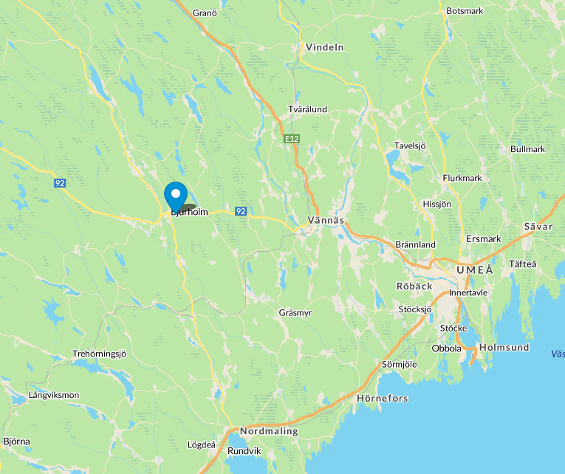
V Ä L K O M N A !

Bjurholm-Balsjö Skytteförening

Länk till karta:
http://www.hitta.se/kartan/partner?mc=7096368,1668783~RT90&mt=Anmälan

